Конспект открытого занятия (непосредственной образовательной деятельности) нетрадиционная техника рисования с применением здоровьесберегающих технологий
с использованием ИКТ во второй младшей группе
«Я помню, Я горжусь!»

Автор: Чеботарёва Людмила Михайловна
Воспитатель второй квалификационной категории,

вторая младшая группа,

МБДОУ «Малоенисейский детский сад «Огонёк», Бийский район, с.Малоенисейское.

Цель: Формирование нравственных ценностей, уважения к Ветеранам Великой Отечественной Войны; продолжать знакомить с нетрадиционной техникой рисования ладошками.
Задачи:
Образовательные | - Упражнять в технике рисования ладошкой (когда ставите задачу, продумывайте, через что вы её проверите)  - Закреплять знания детей о празднике 9 мая; чтить память о солдатах- героях погибших в ВОВ, ранее проживавших в с.Малоенисейское
Развивающие | - Развивать мелкую моторику рук и пальцев, через рисование ладошками  - Обогащать словарь детей: письмо-уголок, ветераны, герой, победа, солдат, вечный огонь, фашисты и развивать у детей речь, мышление.  - Развивать представление детей о памятниках героям ВОВ на примере мемориала с Вечным огнём в родном с.Малоенисейское.  - Активизировать слуховые и зрительные анализаторы.  - Умение отвечать на наводящие вопросы по теме.  - Умение пользоваться кисточкой для способа рисования ладошкой, развивать чувство композиции, цвета  - Развивать органы дыхания, укреплять здоровье
Воспитательные | - Воспитывать у детей гордость и уважение к ветеранам ВОВ, чувство гордости за Родину, умение слушать взрослых.  - Воспитывать чувство благодарности Ветеранам ВОВ, живущим в с.Малоенисейское  - Способствовать проявлению самостоятельности, уверенности, аккуратности в работе с красками.  - Воспитывать чувство радости к результату своего труда.
Формирование интегративных качеств: | - любознательный, активный;  - эмоционально отзывчивый;  - имеющий первичные представления о празднике 9мая – День Победы, героях ВОВ.
Интегрируемые образовательные области | «познавательное развитие»
 | «художественно-эстетическое развитие»
 | «речевое развитие»
 | «физическое развитие»
 | «социально-коммуникативное развитие»
Виды деятельности детей | Познавательно-продуктивная
 | Игровая
 | Коммуникативная
 | Чтение
 | Двигательная
 | Музыкально-художественная
Методы | Приемы
- словесный  - игровой  - наглядный  - практический | - Речевое сопровождение деятельности  - похвала  - указание  - наводящие вопросы  - показ  - уточняющие вопросы  - художественное слово  - слайдовый показ  - рассматривание
Форма проведения непосредственно образовательной деятельности | - проблемно- игровая ситуация  - физминутка (подвижная игра)  - дыхательная гимнастика  - ситуативный разговор  - рассматривание  - чтение  - создание готового образа  - музыкально-дидактическая игра
Материалы и оборудование | - музыкальное сопровождение НОД  - слайдовая презентация «Мемориал с памятником Вечного огня в с.Малоенисейское»  - краски (гуашь красного цвета)  - кисти  - бумага с силуэтом пятиконечной звезды для Вечного огня на каждого ребенка  - влажные салфетки, салфетки (бумажные, тряпичные) для промакивания кисточек от воды  - баночки с водой  - муляж Вечного огня для чтения стихотворения  - георгиевские ленточки на каждого (или значки)  - солдатские пилотки, лошадки на палочке для подвижной игры  - мольберт для показа рисования  - письмо-уголок  - звезды-медальки «Так держать!» для награждения
Программное обеспечение | - Примерная основная общеобразовательная программа под редакцией Васильевой М.А.  - Microsoft office Power Point 2007г.  - Интернет ресурсы
Аппаратное обеспечение | - Мультимедийный проектор;  - экран;  - компьютер.
Формы организации детской деятельности на разных этапах | - Фронтальная, коллективная;  - индивидуальная;
Предварительная работа | Работа с детьми:  - Рассматривание иллюстраций с изображением атрибутов праздника 9 мая - Дня Победы, символы Победы  - Игры с лошадками («наездники», «едим на парад»)  - Беседы о Ветеранах ВОВ, о празднике День Победы, памятник «Вечный огонь», и другие памятники и символы Победы;  - Беседа «как мы помним о тех, кто погиб, защищая свой город, Родину?» (поём песни о войне, читаем стихи, смотрим военные фильмы, ходим в музеи, ходим на местный мемориал).  - Дыхательная гимнастика «Надуем шарик»;  - П/игра «Едим на парад», «Защитники Родины»;  - Экскурсия на мемориал с памятником Вечного огня в с.Малоенисейское  Подготовка воспитателя:  - подбор слайдов по теме;  - изготовление муляжа Вечного огня;  - подбор музыкального сопровождения;  - разработка конспекта непосредственно образовательной деятельности;  - подготовка аппаратного обеспечения;  - изготовление шаблонов пятиконечной звезды;  - Изготовление лошадок на палочке для подвижной игры.

Ход занятия:
Дети рассаживаются на стульчики перед экраном (на голове пилотки, на груди значки с Днем Победы)
Воспитатель: Ребята, мы с вами беседовали о том, какой праздник отмечает наша страна 9 мая.
Воспитатель: какой праздник отмечает Россия 9 мая?
Дети: Это великий праздник День Победы!
Воспитатель: кто над кем одержал победу?
Дети: победа России над Германией в Великой Отечественной войне (победа русских над фашистами).
Воспитатель: 9 мая 2015г. исполнится 70 лет со дня победы. (1 слайд «Нашей Победе 70 лет!)
слайд «Нашей Победе 70 лет!»
(Ребенок читает стихотворение «Нашей Победе 70 лет!»»
Нашей победе 70 лет!
Майское утро,
Солнечный свет,
Нашей Победе
70 лет!
Красных тюльпанов
Алое пламя,
Как над Рейхстагом
Красное Знамя!
Битвы, походы –
Всё пережито,
Радость Победы!
Нет! Не забыто!
Мирное утро,
Солнечный свет,
Нашей Победе –
70 лет! (Н. Майданик )
Воспитатель: Молодец! Спасибо за стихотворение.
Воспитатель: и какой же праздник проходит без цветов и шариков. Я предлагаю вам вместе со мной надуть шарики к празднику.
Дыхательная гимнастика «Надуй шарик»
(дети встают рядом со стульчиками)

Цель: тренировать силу вдоха и выдоха.

ИП: ребёнок сидит или стоит. «Надувая шарик» широко разводит руки в стороны и глубоко вдыхает, затем медленно сводит руки, соединяя ладони перед грудью и выдувает воздух – ффф. «Шарик лопнул» - хлопнуть в ладоши, «из шарика выходит воздух» - ребенок произносит: «шшш», вытягивая губы хоботком, опуская руки и оседая, как шарик, из которого выпустили воздух.

Раздаётся стук в дверь
Посыльный (помощник воспитателя) передаёт письмо с фронта ( письмо-уголок).
Воспитатель: Это письмо-уголок с фронта. Так писали письма солдаты на войне. Вот и одно из них попало к нам в руки. Сейчас мы с ним ознакомимся. Пишет нам неизвестный солдат. Он спрашивает, как мы с вами помним о тех, кто погиб, защищая свой город, Родину?

Дети: (поём песни о войне, читаем стихи, смотрим военные фильмы, ходим в музеи).
Воспитатель: Давайте и мы с вами посетим такой музей боевой славы и побываем на параде ко Дню Великой Победы. (воспитатель предлагает детям подойти к экрану со слайдами и как в музее рассмотреть их, воспитатель комментирует слайды по ходу всего занятия).
Воспитатель: В честь Великой Победы в нашей стране поставлено много памятников, в нашем селе тоже есть такой большой памятник
Воспитатель: кто скажет, какой памятник мы посетили на экскурсии?
Дети: Вечный огонь! (2 слайд «парк Победы в с.Малоенисейское»)

Слайд «Парк Победы в с.Малоенисейское»

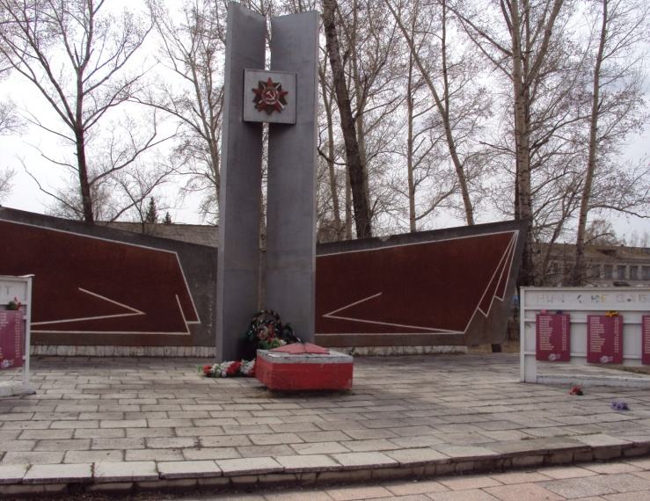
Воспитатель: молодцы! правильно. Живым символом памяти считается Вечный огонь. Он горит в память тех, кто не вернулся с войны. Вечная слава безымянным героям.
(3,4 Слайды с мемориала в с.Малоенисейское)
Слайд «Вечная слава безымянным героям»

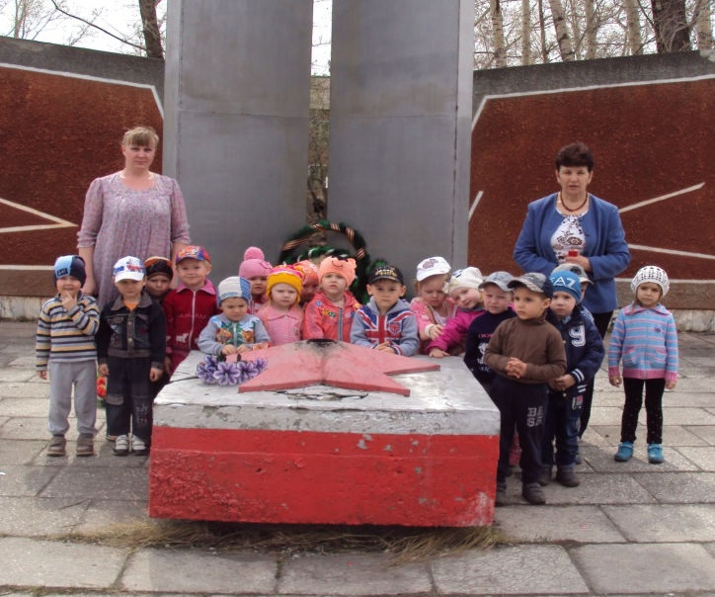

Слайд «Вечная память великому подвигу»

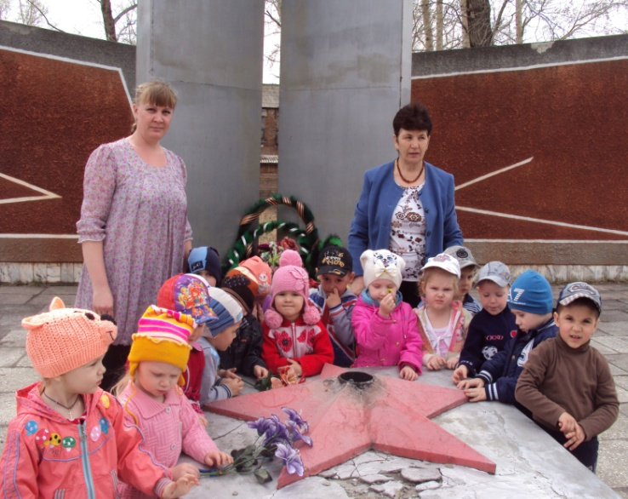
Воспитатель: На плитах славы мемориала в Парке Победы с.Малоенисейское есть фамилии, имена прадедушек Димы Быковского, Даши Казанцевой, которые погибли в ВОВ, защищая родину от врага. А так же в ВОВ участвовали прадедушки Даши Казьминой, Саши Пономарёва, Рябовол Савелия.
(5 Слайд «Дима Быковский у плиты славы»)
Слайд «Никто не забыт, Ничто не забыто!»
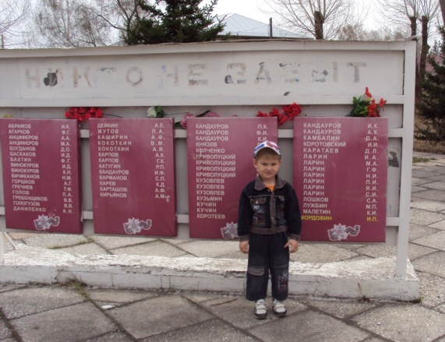
(6 Слайд Вечный огнь на могиле неизвестного солдата у Кремлевской стены) Подпись к слайду: (Композиция представляет собой надгробную плиту, на которой покоится бронзовое боевое знамя. На боевом знамени лежат солдатская каска и лавровая ветвь, также изготовленные из бронзы. В бронзовой пятиконечной звезде горит Вечный огонь славы. Рядом с огнем сделана надпись «Имя твоё неизвестно, подвиг твой бессмертен» (автор С. В. Михалков).

Слайд «Вечный огонь на могиле неизвестного солдата у Кремлевской стены»
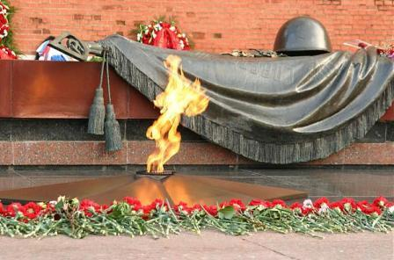
«Имя твоё неизвестно, подвиг твой бессмертен» (автор С. В. Михалков).
(дети садятся на свои места, на подставке выставляется макет Вечного огня, девочка подходит к Вечному огню и возлагает возле него букет из гвоздик и читает стих)
Чтение ребенком стихотворения «Вечный огонь»:
Над могилой, в тихом парке
Расцвели тюльпаны ярко.
Вечно тут огонь горит,
Тут солдат советский спит.
Мы склонились низко-низко
У подножья обелиска,
Наш венок расцвёл на нём
Жарким, пламенным огнём.
Мир солдаты защищали,
Жизнь за нас они отдали.
Сохраним в сердцах своих
Память светлую о них!
Воспитатель: кто догадался, что мы будем сегодня рисовать? (ответы детей)
Практическая часть:
Воспитатель: Я приглашаю вас сесть за столы. Объясняю последовательность работы.
(7 Слайд с рисунком Вечного огня, как пример), под музыку «Журавли»

Слайд «Вечный огонь славы!»
Ребята, а давайте мы с вами в память о неизвестном солдате –герое нарисуем такой вечный огонь и подарим наши рисунки ветеранам (либо нашим дедушкам, прадедушкам, бабушкам, прабабушкам). (показ заготовки пятиконечной звезды для Вечного огня и 7 слайд, какой вечный огонь должен у них получиться в процессе рисования). Ой, посмотрите, а у нашей звезды нет огонька. Давайте, мы теплом своих рук зажжем этот огонёк памяти и славы неизвестному солдату. А рисовать мы будем ладошками. Нужно взять кисточку в правую руку, окунуть ее в баночку с водой, лишнюю воду убираем о край баночки или салфетку. Кончиком кисти набираем гуашь красного цвета и закрашиваем свою ладонь левой руки. После чего делаем отпечаток ладошки у звезды. Вот такой вечный огонёк у нас получился. Полюбуйтесь какие красивые яркие рисунки получились
Предлагаю приступить к работе. Напоминаю, как надо правильно сидеть за столом. Провожу индивидуальную работу по формированию технических навыков.
Ладошку вытираем влажной салфеткой, промываем кисть от гуаши, кладем ее на салфетку
Воспитатель: пока рисунки сохнут предлагаю отправиться на парад:

П/И «Едем на парад»
(детям одеваются пилотки и раздаются лошадки)
Движения в соответствии с текстом игр. Песня «Казачки»

Я люблю свою лошадку,
Причешу ей шёрстку гладко, (рукой причесываем гриву лошадке)
Гребешком приглажу хвостик (рукой приглаживаем хвостик)
И верхом поеду на парад (садятся верхом на лошадку и скачут)
На парад доехали ( Тррр…), натягиваем вожжи (имитация)
Стоп. Разворот. Приехали. («тпру»)
На парад стано-вись!!! (лошадок ставят на место, в «стоило»)
(занимайте почетные места на параде, садятся на лавочки перед экраном)
Рефлексия:
Воспитатель: мы побывали с вами в музее Боевой Славы и приехали на парад.. Мы узнали много нового и интересного на занятии.
- Какой символ вечной памяти о героях мы с вами рисовали? (вечный огонь).

- Давайте с вами подойдем к столу и рассмотрим наши получившиеся рисунки (воспитатель вместе с детьми анализирует нарисованные рисунки, спрашивает кому из детей какие рисунки понравились и почему? Воспитатель хвалит детские рисунки, отмечает отдельные работы детей)
- Ребята, сейчас еще живы те солдаты, кто воевал много лет назад за нашу родину. Кто знает, как их называют? (ответы детей). Правильно, их называют ветеранами. (8 слайд «Ветераны»)
Слайд «Ветераны Великой Отечественной войны»
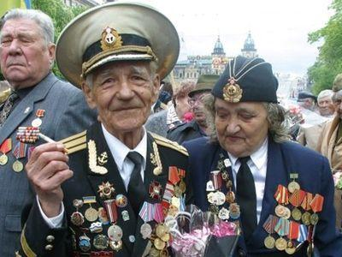
Воспитатель: Сейчас в нашем парке Победы Вечный огонь не горит (слайд у Вечного огня). Когда наступит 9 мая, попросите родителей сводить вас на праздник, чтобы посмотреть как зажжется Вечный огонь славы. Обязательно принесите цветы к памятнику и поздравьте ветеранов ВОВ и скажите им спасибо за мирное небо и счастливое детство. Ветеранов можно узнать по боевым наградам, орденам за отвагу, у них на груди. (8 слайд «Ветераны на параде»).
Воспитатель: неизвестный солдат гордится вашими знаниями о Дне Победы, о подвигах неизвестных солдат, о их героизме и хочет поблагодарить вас за вашу работу и старания вот такими значками (звезда с надписью «Так держать!»).
Ваши большие достижения
Достойны только восхищения!
А значит, надо пожелать
Вам и дальше: «Так держать!»
(9слайд «Салют. Победа!»)
Слайд «Урааааа! Победа!»
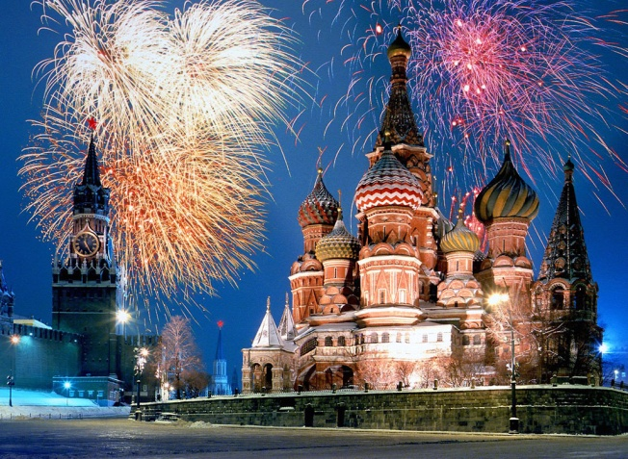
Воспитатель: вторая конная эскадрилья, седлать коней и на круг почета. (под музыку «Казачки» ребята седлают коней, делают круг почета и скачут в группу)

Используемая литература:
- Интернет ресурсы

